中国矿业大学计算机学院

实
验
报
告
书

课 程 名： 软件工程
题 目：基于Android的Widget日历
班 级： 网络工程08－2
编 制 人： 刘文召 贺乐乐 李家恒 叶美燕 张婧
时 间： 2010-10-19

概要设计说明书
1.概要设计…….……...…………….…….……………………………………………………….4
1.1需求规定……...………………………………………………………………………….4
  - 运行环境…...……...…………………………………………………………………….5
    - 硬件设备要求………………………………………………………………….4
    - 支持程序…….......….........……………………………….......….........………4
    - 软件开发运行环境…….......….........…………………………………………4
  - 基本设计概念和处理流程……...……...……………………………………………….5
  - 结构…………….……………………….......….........…………………………………....5
  - 功能需求与程序的关系………………………………………………………………….3
  - 人工处理过程……...………………………………………………………………….....3
  - 尚未解决的问题…………………………….………………………….………………...4
2.接口设计……...……………………………………………………………………..……………6
2.1 用户接口……...….……………………………………………………………………..6
2.2 外部接口.……………………….……………………….……………………….………6
2.3 内部接口…….……………………………………….…………………………………..7
3.运行设计……...……………………………………………………………………………….….8
  - 运行模块组合……………...…………………………………………………………….8
  - 运行控制……...…………………………………………………………………………8
  - 运行时间……...………………………………………………………………………….9
4.系统数据结构设计……...……………………………………………………………………….9
  - 逻辑结构设计要点…………...…………………………………………………………..9
4.2物理结构设计要点……...………………………………………………………………...9
4.3 数据结构与程序的关系………………………………………………………………...10
5.系统出错处理设计……...………………………………………………………………………..9
  - 出错信息……...…………………………………………………………………………9
  - 补救措施……...………………………………………………………………………...10
  - 系统维护设计……...…………………………………………………………………...10

- 概要设计
1.1 需求规定
. Widget已近成为手机上非常流行的技术，可以为用户带来良好的移动互联网体验，随时随地地获取有用的资讯，如天气预报、股票信息、头条新闻等。可运行在Android智能手机，在主页面上显示日期、时间等信息。软件使用者可在Android智能手机上安装运行，在其主页上提供日历查看。软件开发者可在其基础上继续开发，添加功能，加强其可观性和娱乐性。

1.2 运行环境。
1.2.1 硬件设备要求：
客户程序硬件要求：
具有 Pentium III 处理器且满足以下要求的计算机：
128 MB 内存
4 GB 硬盘
鼠标
键盘
服务器硬件需求：
具有 Pentium III 处理器且满足以下要求的计算机：
128M 内存
4 GB 硬盘
鼠标
键盘

1.2.2 支持程序
客户程序软件：
Windows 98/NT /2000或更高版本

数据库服务器软件：
Windows NT / 2000 Server 或更高版本
Oracle9i/SQL Server 2000/My Sql/Access
1.2.3 开发运行环境
本软件使用Eclipse和Android SDK开发，可以在Android2.0,2.1,2.2版本的手机上安装和运行。

1.3基本设计概念和处理流程
本系统系统结构流程图如图1：

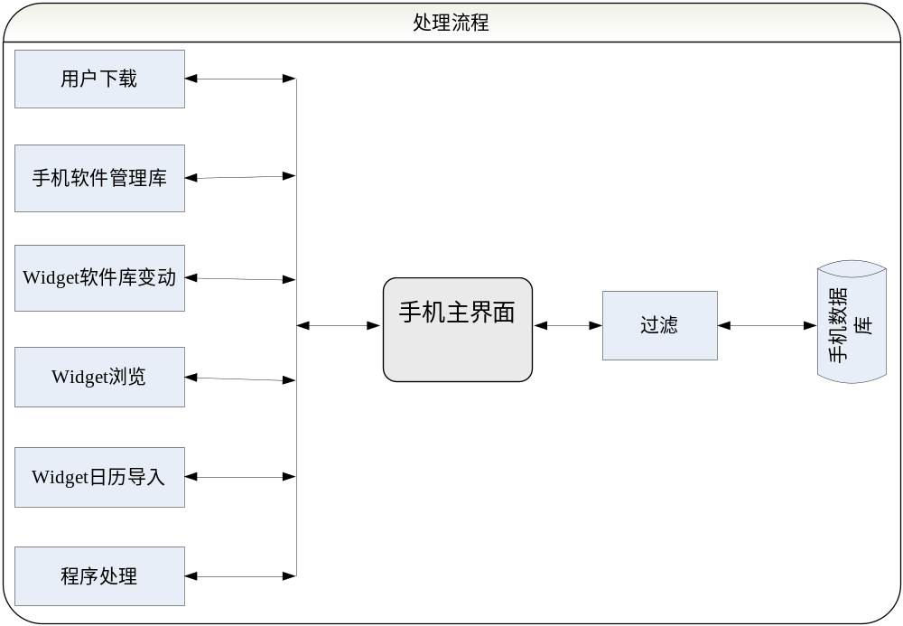 图1
设计说明：
1、每一个计算机需要安装浏览器；
2、每个客户程序通过中间件访问中央的数据库服务器；
3、数据库服务器使用Oracle9i或SQL Server2000来实现；
4、多用户并发访问和处理、数据加锁、事务协调，由Oracle9i/SQL Server 数据库和数据库服务器来完成；
1.4结构
系统规划的结果采用图2来表示。

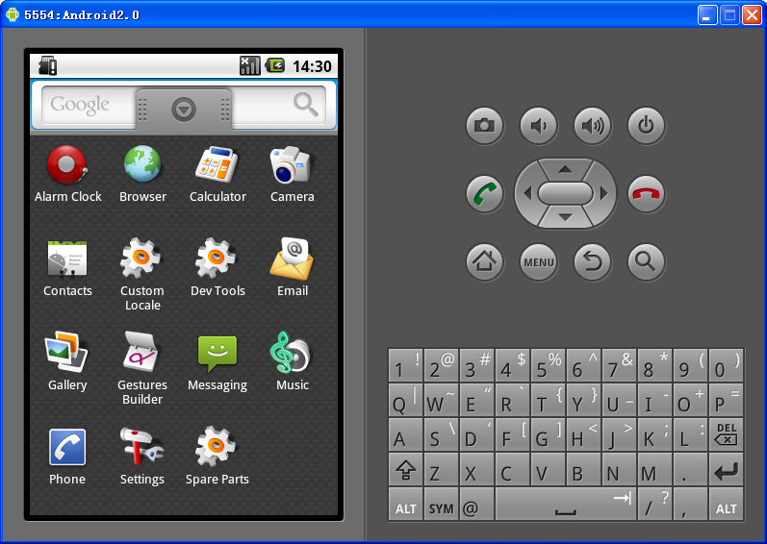

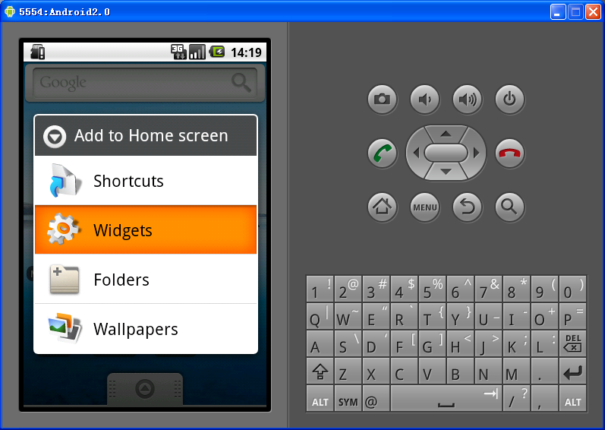

图2：系统结果采用图
数据流程图如图3
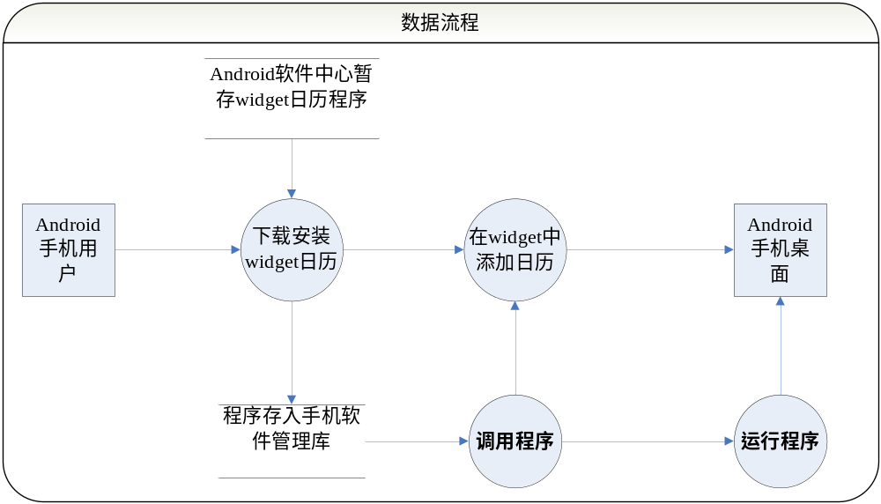 图3

功能和模块的划分：

——
——
——
——
——
——
——
程序处理
日历导入

软件管理管理库
用户下载
————————————————————————————————————
基于Android的Widget系统
Widget浏览览
软件库

图4：系统模块划分

说明:功能模块划分详细用户和系统之间的交互细节,体现本系统的业务逻辑.在整个开发过程中将依照以上业务逻辑确定解决问题方案.

时序图1:
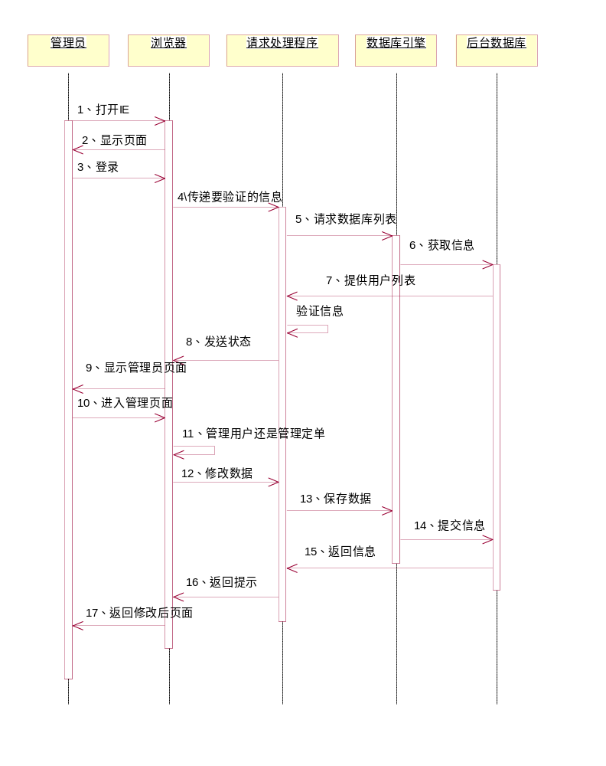
说明:以上是软件开发者与系统交互的时序图.体现了软件开发者与系统交互的细节和管理员的权限.

时序图2:
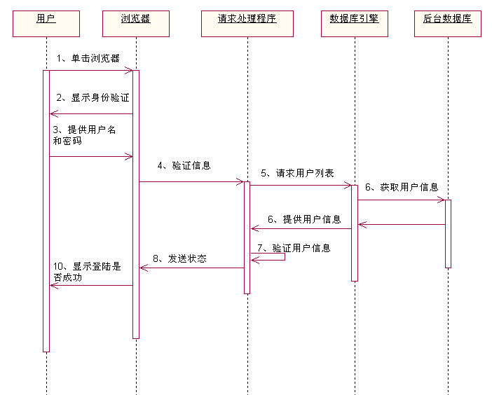
说明:以上是手机用户和系统交互的时序图,描述手机用户在不同时间段的业务状态.

数据访问架构层：
跨数据库的DAO模式框架：

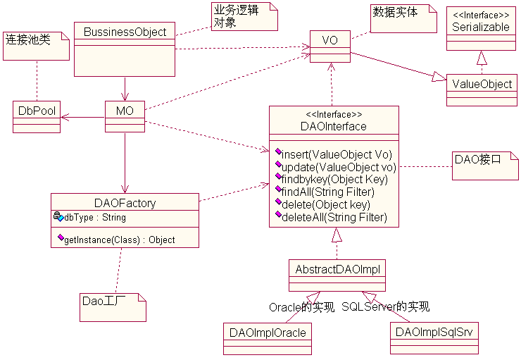

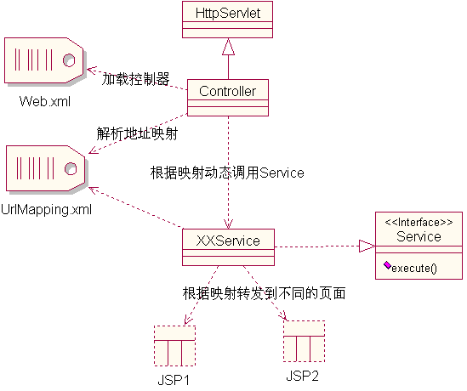
产品截图如下所示：

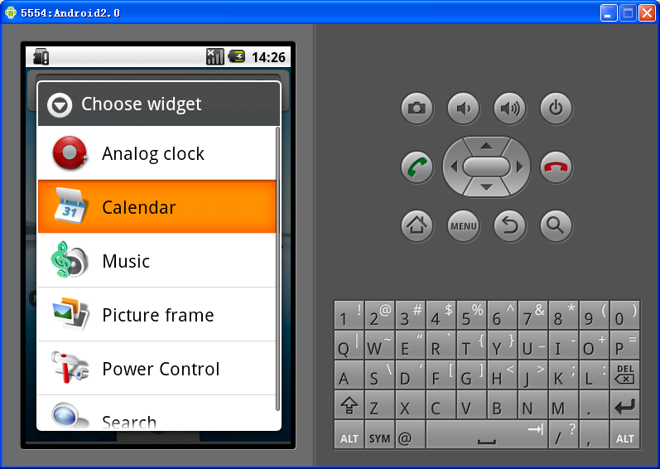

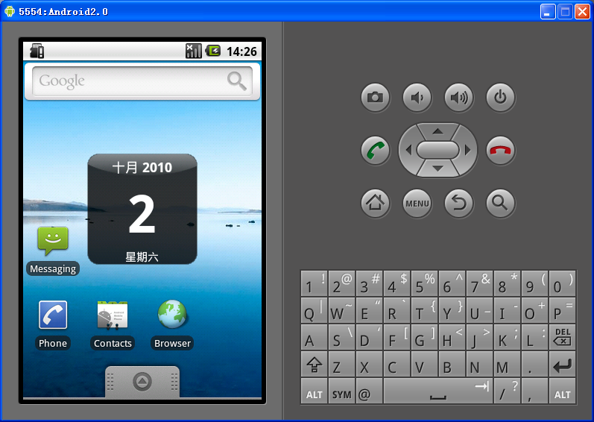

1.5功能需求与程序的关系
在需求说明中规定要实现的功能，对应的模块和程序实现如下：

功能和需求描述 | 模块功能描述
用户下载 | 用户可以根据网址在互联网上进行下载安装使用
手机软件管理库 | 储存各种软件，方便用户使用
Widget软件库变动 | 进行软件的更新等
Widget浏览 | 实现浏览功能；
Widge日历导入 | 导入日历，具有实时性
程序处理 | 进行程序的更新改错等操作
说明：
1、主界面组织了这些功能和模块，为用户操作提供一个框架；
2、以上划分的模块、子系统，在逻辑上相对独立，因此被划分成相对独立的模块，这种方式的划分为系统的实现能够提供更加明确的思路，但是，这些模块在实现的时候不能够达到完全的内聚，因此，实现的成员安排，请参考项目计划中的人员安排；
3、模块之间的接口设计，请参考以下的说明；
1.6人工处理过程
（不适用）理论上可以，但是由于缺少这方面的资料，身边和网上没有实例可以参照，所以担心最后不可实现。
1.7尚未问决的问题
理论上可以，但是由于缺少这方面的资料，身边和网上没有实例可以参照，所以担心最后不可实现。

2 接口设计
2.1内部接口
用图来直观的表示
》。
2.2外部接口
用图来直观的表示

3 运行设计
3.1运行模块组合
这个是手机软件，并且是直接显示在手机主页板块上的，外界可在Choose widget 中选中Calendar，手机系统就将日历添加运行进程去进去。
3.2 运行控制
选择手机主页中的add，然后进入Add to home screen ，在列表中选中在Choose widget 中选中Calendar，手机系统就将日历添加运行进程去进去。
3.3 运行时间
日历将一直占用系统时间。
4 系统数据结构设计
4.1逻辑结构设计要点
4.2物理结构设计要点
4.3 数据结构与程序的关系
5 系统出错处理设计
5.1 出错信息
若出错，该软件将无法在手机上运行。
5.2补救措施
重新下载安装该软件。
5.3 系统维护设计
该系统为手机软件，无需人工维护。

